Uitnodiging BMZ-scholing 19 maart 2019

Datum: dinsdag 19 maart 2019

Tijdstip: 16.00 – 17.00 uur

Docent: Mevrouw drs. M.S. van Lis

Basalt locatie Leiden

Onderwerp: Explain Pain – Begrijp de Pijn

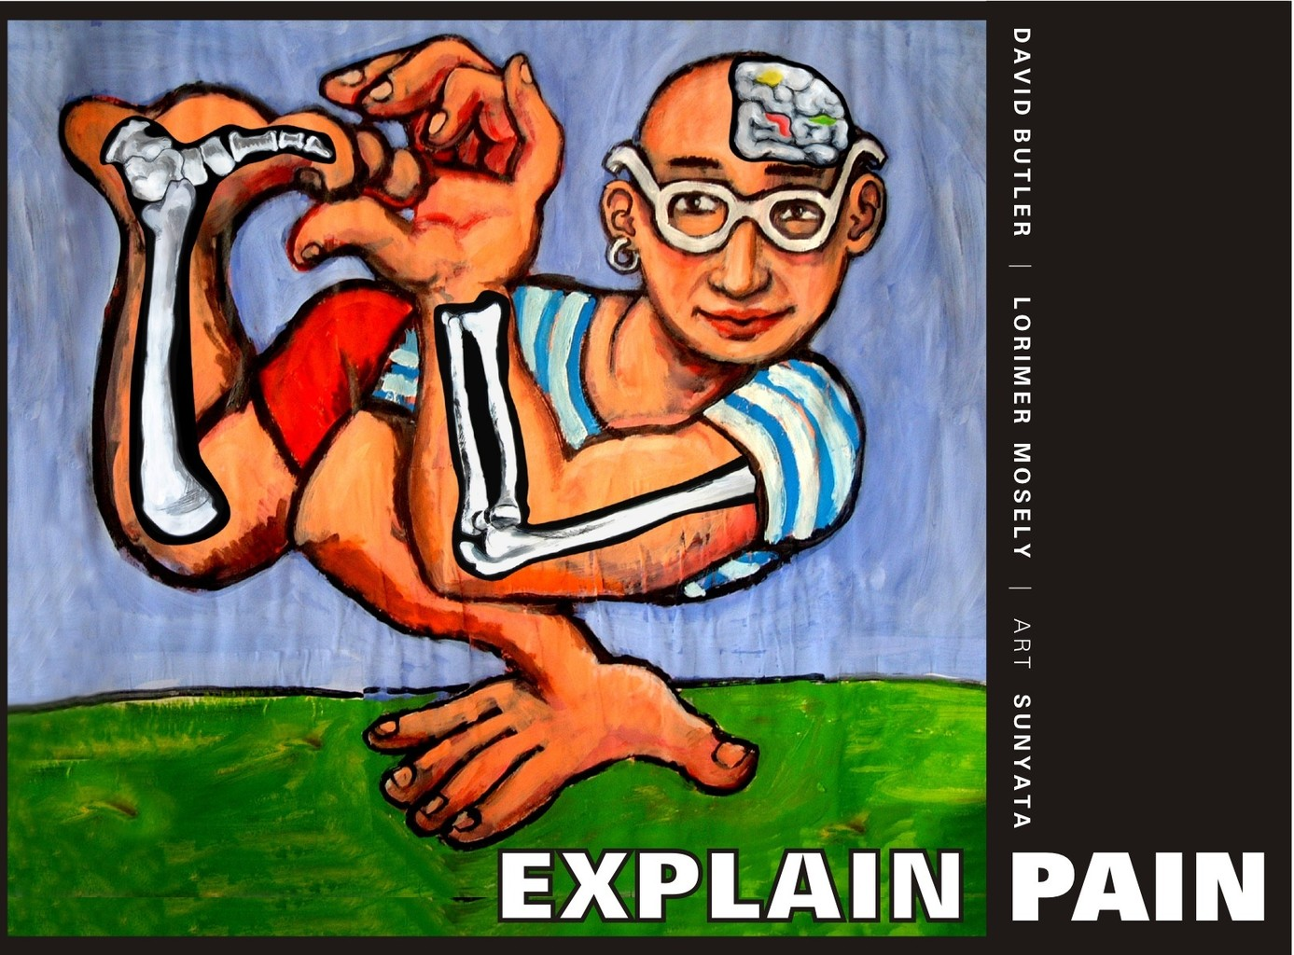

Wij nodigen u uit om deel te nemen aan de BMZ-scholing op dinsdag 19 maart a.s.

Het programma ziet er als volgt uit:

16.00 uur Opening mw drs. N.J.C. Warmenhoven

Revalidatiearts Kinderrevalidatie

mw dr. M.S. van Wijlen

Revalidatiearts Neurologie

16.01 uur Explain pain mw drs. M.S. van Lis

Revalidatiearts Ortho en Pijn

Inhoud:

Wij zijn inmiddels getuige van een heuse chronische pijn epidemie. Medicijnen falen en snelle oplossingen zijn niet voor handen, maar gelukkig weten we inmiddels dat krachtige educatie effectief ingezet kan worden om de natuurlijke pijnstillende systemen in ons lichaam te activeren.

Tientallen jaren van onderzoek en klinische ervaring vormen samen de volgende stap in de ‘Explain Pain revolutie’: The Protectometer. Een nieuwe toepassing in het recent gepubliceerde boek van Moseley en Butler. The Protectometer helpt de patiënt en zijn therapeut overzicht te krijgen in zijn pijnervaring en inzicht in de vele factoren die dit beïnvloedt. Het helpt bij het samenstellen van een therapeutisch educatie programma.

Deze therapie werkt, heeft geen bijwerkingen, is altijd beschikbaar, het verbetert voortdurend en het is eenvoudig te delen met anderen. Het is een geweldig spannende tijd in de neuro (immuun) wetenschappen. Echter, ook mensen met aanhoudende pijn moeten hier weet van krijgen.

Deze BMZ-les is gebaseerd op David Butler’ en Lorimer Moseley’ Explain Pain (of: Begrijp de Pijn).

Leerdoelen:

* De arts is in staat om te verwoorden hoe het concept Explain Pain ontstaan is;
* De arts is in staat om het concept Explain Pain in te zetten ten behoeve van de behandeling;
* De arts is in staat om therapeuten met Explain Pain te laten werken;
* De arts kent de voor- en nadelen van werken met Explain Pain.

17.00 uur Afsluiting